NEXOFARMA · Arquitectura del negocio
Documento independiente · Versión 1.0 · 18 de octubre de 2026
Parte del expediente integral RUP del prototipo. Validación y firmas del negocio pendientes.

4. AN — Arquitectura del negocio

4.1 Organización y responsabilidades
La dirección define políticas y expansión. Operaciones coordina gerentes y puntos de venta. Abastecimiento y bodega gestionan disponibilidad física. Finanzas controla movimientos, cierres, activos y planilla. El call center centraliza solicitudes remotas; cada sucursal confirma preparación y despacho. Auditoría revisa evidencias sin registrar operaciones. Tecnología administra el servicio y los accesos, sin sustituir aprobaciones comerciales.
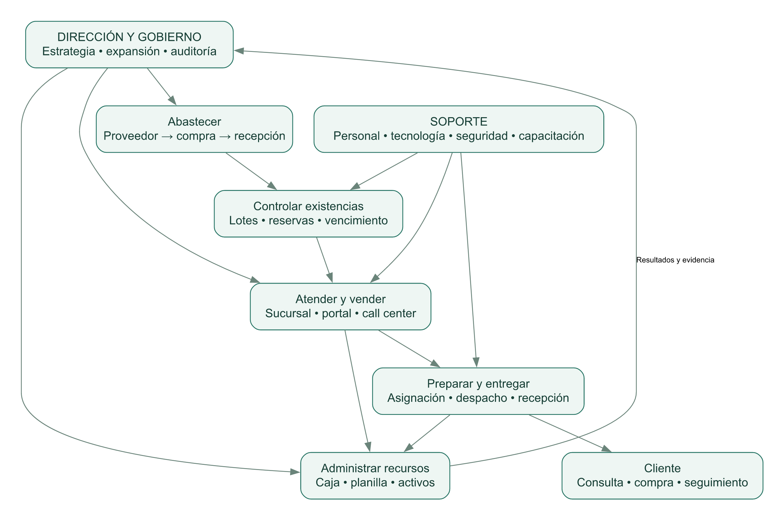
Figura 2. Arquitectura de capacidades y cadena de valor del negocio; no constituye un organigrama contractual.

4.2 Procesos y resultados
Proceso | Entrada | Resultado | Control
PR-01 Abastecimiento | Necesidad, proveedor y compra | Recepción por lote y saldo de compra | Cantidad recibida ≤ cantidad ordenada; factura consistente.
PR-02 Custodia de inventario | Lotes y stock mínimo | Disponibilidad y alertas | Reservas, vencimiento, FEFO y conteos aprobados.
PR-03 Venta presencial | Productos y medio de pago | Venta y movimiento monetario | Total calculado en servidor; receta si corresponde.
PR-04 Traslado | Necesidad de reposición | Salida y recepción trazables | Destino autorizado y estado del traslado.
PR-05 Pedido remoto | Ubicación, productos y cliente | Pedido asignado y entrega | Cobertura, horario, reserva y ETA.
PR-06 Tesorería operativa | Cobros y egresos | Flujo, arqueo y diferencias | Contrapartidas y períodos sin superposición.
PR-07 Gestión de personal | Empleados y período | Planilla histórica pagada | No duplicar sucursal/período; permisos.
PR-08 Patrimonio | Bien y adquisición | Inventario de activos y valor estimado | Vida útil y residual; validación contable pendiente.
PR-09 Actividades | Evento, cupo y participantes | Confirmaciones y recordatorios | Cupo y token temporal.
PR-10 Auditoría | Operaciones y cambios | Hallazgos y seguimiento | Separación de funciones y evidencia conservada.

4.3 Coordinación de un pedido remoto
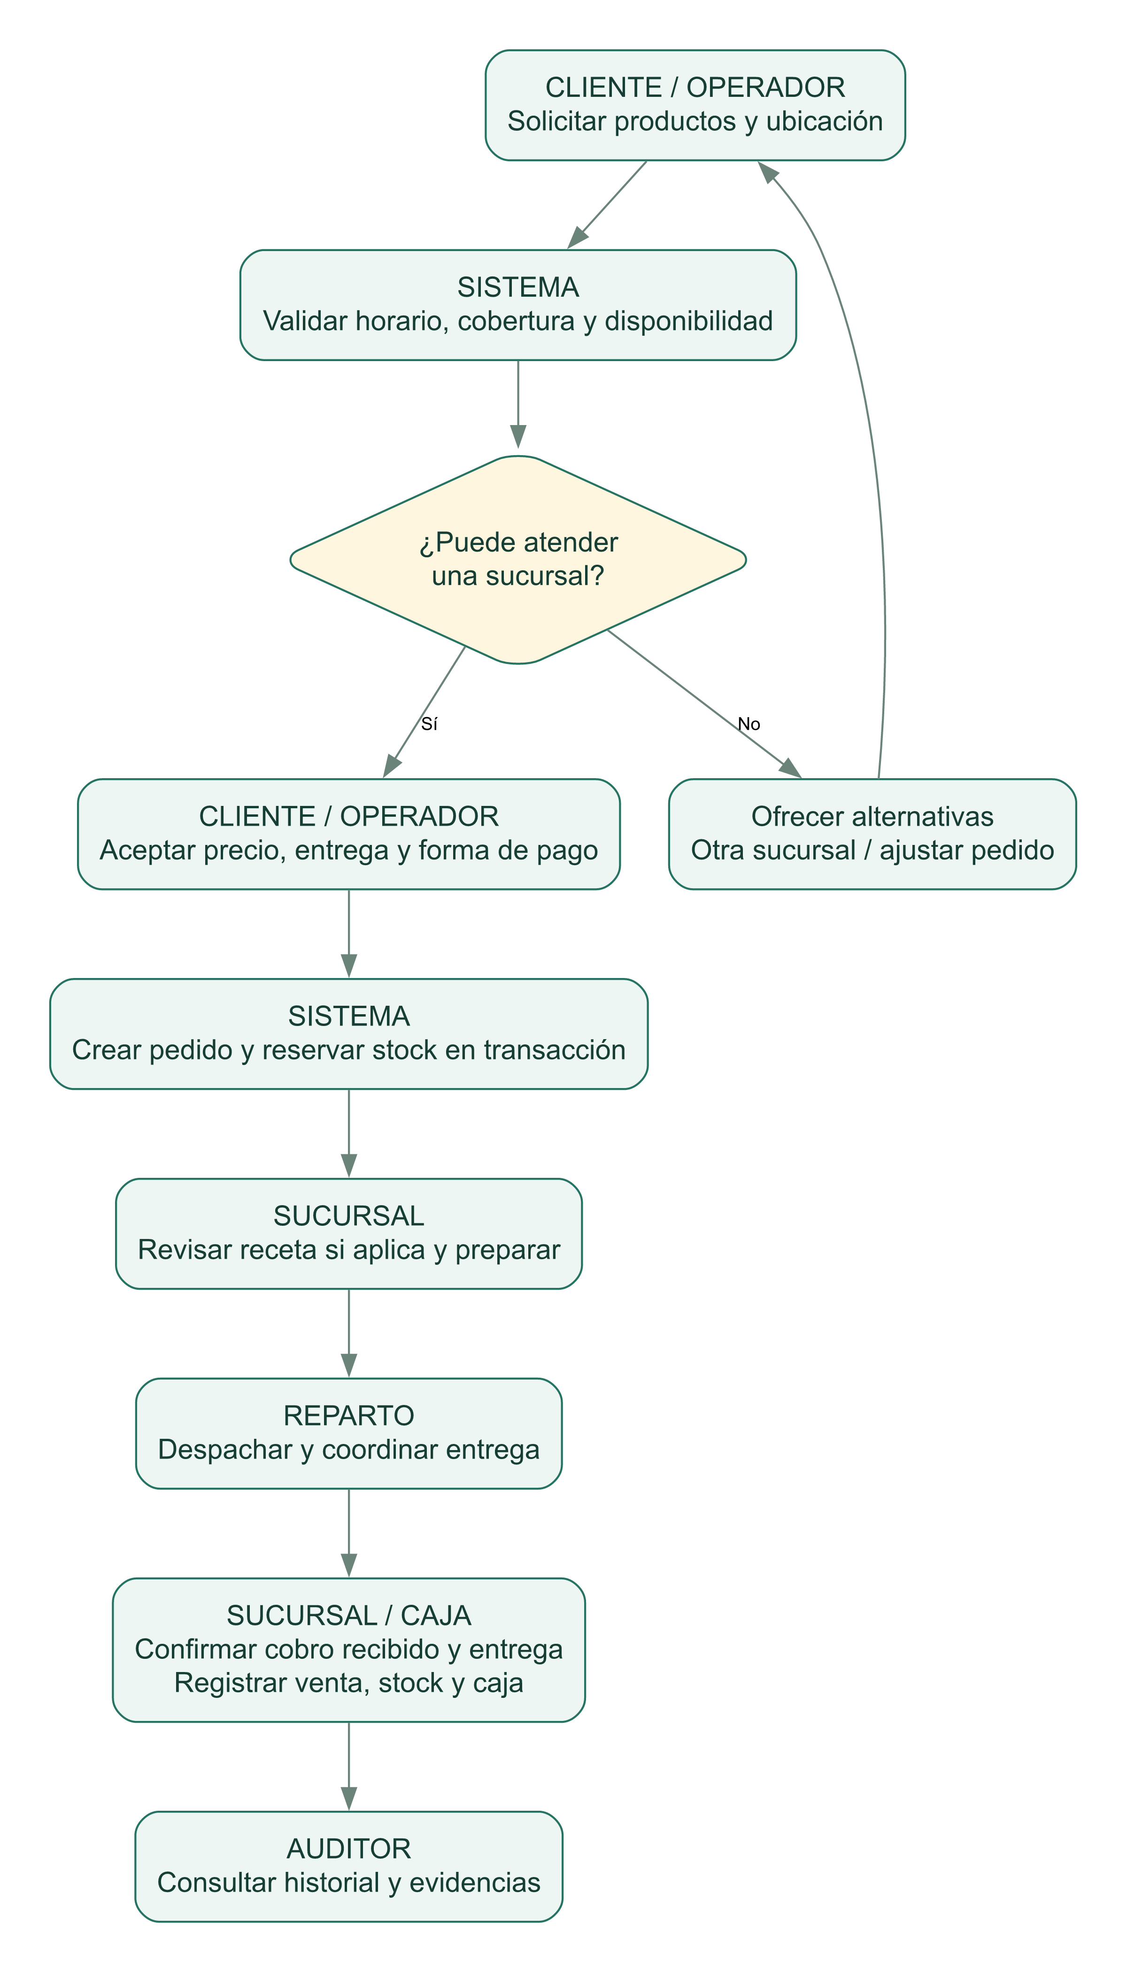
Figura 3. Realización del proceso de atención remota con responsabilidades de cliente/operador, sistema, sucursal y auditoría.
Si ninguna sucursal posee todos los productos y cobertura válida, el operador debe comunicar alternativas y ajustar la solicitud; el prototipo no divide automáticamente un pedido entre varias sucursales ni planifica una red logística de múltiples tramos. Los traslados permiten reposición, pero un traslado no equivale a una entrega final al cliente.

4.4 Matriz RACI propuesta
Actividad | Dirección | Gerencia | Bodega | Caja / venta | Call center | Auditor | TI
Aprobar expansión | A/R | C | I | I | C | C | C
Recibir medicamentos | I | A | R | I | I | C | I
Contar y solicitar baja | I | A | R | I | I | C | I
Aprobar ajuste | I | A/R | C | I | I | C | I
Registrar venta/cobro | I | A | C | R | I | C | I
Asignar pedido | I | A | C | C | R | I | I
Revisar cierre | I | A | I | R | I | C | I
Consultar auditoría | A | C | I | I | I | R | C
Administrar cuentas | A | C | I | I | I | C | R

R = ejecuta; A = responsable último; C = consultado; I = informado. La matriz es organizacional propuesta. El rol ADMIN conserva facultades amplias por diseño del prototipo; se recomienda separar administración técnica, autorización financiera y revisión de auditoría antes de operación real.

4.5 Información y segregación de funciones
La sucursal es el eje de alcance para inventario, caja, empleados y pedidos. Medicamentos y proveedores constituyen catálogos compartidos. La identificación del usuario se vincula a un perfil, y las autorizaciones específicas complementan los roles. Los cambios de precio, aprobaciones de stock, revisión de receta y confirmación de pagos deben ser trazables. No basta con ocultar un botón: las comprobaciones se mantienen en la API y PostgreSQL.
Fuente: inspección del repositorio NexoFarma y expediente integral RUP. La versión integrada incluye requisitos, casos de uso, factibilidad, modelo E-R, desarrollo en nube y referencias completas.

